**思路**

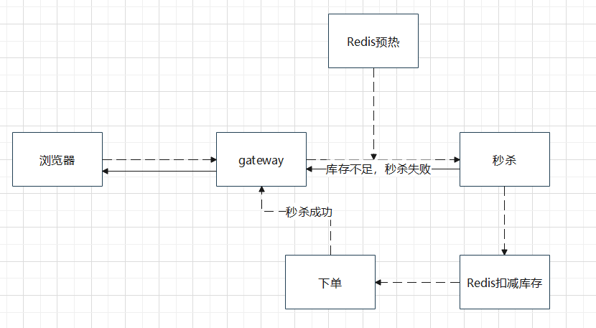

**接口描述**

|  |  |
| --- | --- |
| 接口描述 | 库存预热(缓存到redis) |
| 接口地址 | /commodity/preheat |
| 请求方式 | GET |

请求参数

|  |  |
| --- | --- |
| 请求字段 | 字段描述 |
| id | 商品id |

响应值为Integer(库存数量)

|  |  |
| --- | --- |
| 接口描述 | 库存秒杀 |
| 接口地址 | /commodity/seckill |
| 请求方式 | GET |

请求参数

|  |  |
| --- | --- |
| 请求字段 | 字段描述 |
| id | 商品id |
| userId | 用户id |

响应值为String(秒杀成功/秒杀失败)

|  |  |
| --- | --- |
| 接口描述 | 订单查询 |
| 接口地址 | /order/user |
| 请求方式 | GET |

请求参数

|  |  |
| --- | --- |
| 请求字段 | 字段描述 |
| userId | 用户id |

响应值为JsonString(订单列表)

|  |  |
| --- | --- |
| 接口描述 | 订单查询 |
| 接口地址 | /user/name |
| 请求方式 | GET |

请求参数

|  |  |
| --- | --- |
| 请求字段 | 字段描述 |
| id | 用户id |

响应值为String(用户名)

**数据字典**



**测试结果**



